|  |  |  |  |
| --- | --- | --- | --- |
| **Adı:** |  | **…………………. Lisesi** |  |
| **Soyadı:** |  | **………………. Eğitim Öğretim Yılı** | Tarih: ……/……/ 20.. |
| **Sınıfı:** |  | **DİN KÜLTÜRÜ VE AHLAK BİLGİSİ** | Aldığı Not |
| **No:** |  | **10. Sınıf 2.Dönem 2. Yazılı / Sınav Soruları** |  |

|  |  |
| --- | --- |
| **1.** “Arapça bir kelime olup, ıslâh etmek, düzene koymak, idâre etmek, eğitmek, gözetmek anlamlarına gelir. Yüce Allâh’ın isimlerinden olan “Rab” ile ilgilidir. Türkçede daha çok eğitim yoluyla amaçlanan davranışları ortaya çıkarmak anlamında kullanılır.”  **Hakkında bilgi verilen kavram aşağıdakilerden hangisidir?** A) Ahlâk B) Karakter C) Takvâ D) Terbiye E) Mizâç **2.** “İyi ya da kötü bazı ahlâkî davranışlar dünyânın her yerinde yaşayan insanlar için aynı şekilde değerlendirilip, aynı şekilde kabûl edilirler. Örneğin yalan söylemek dünyânın her yerinde kötü, dürüst olmak yine dünyânın her yerinde iyi olarak kabûl edilir.”  **Yukarıda sözü edilen ahlâkın bu şekilde kendini gösteren hâline ne denir? ?** A) Husûsî ahlâk B) Millî ahlâk C) Evrensel ahlâk D) Yerel ahlâk E) Özel ahlâk   **3. İnsan fıtratında ahlâkın kaynağı insandaki hangi duygudur?** A) Korku B) Utanma C) Sevinç D) Üzülme E) Öfke   **4. İslam ahlâkının kaynağı nedir?** A) Vicdân B) Örf C) Hukûk D) Gelenek E) Kur’ân   **5. Ahlâk eğitimi ilk önce nerede başlar?** A) Âilede B) Okulda C) Câmide D) Sokakta E) Pazarda **6.** “Ahlâkın güzelleşmesi, iyi bir **……………** eğitimi ile mümkün olur. **…………..**in oluşması yaşam boyu devâm eden bir süreçtir. Sağlam bir **……………** oluşturmak için, önce insanın doğru bir inanç sistemine sâhip olması gerekir. İnanç sistemine uygun bir yaşantı, insanın irâdesini güçlendirmesiyle olur. Bunu da îmân ve ibâdetlerle gerçekleştirir.” **Metindeki üç boşluğa da gelmesi gereken aynı kelime aşağıdakilerden hangisidir?** A) Beden B) Akıl C) Zekâ D) Karakter E) Düşünce   **7. “**İbâdetlerin düzenli olarak yapılması, irâde terbiyesinde son derece etkilidir. Ancak ibâdetin irâdeye tesir edebilmesi için hem **……………** olması hem de **……………** yapılmış olması gerekir. İslâm’a göre ibâdetler, kalbi kötülüklerden temizleyerek insanın şahsiyetli olmasına yardımcı olur. İnsanın kendisine olan güvenini artırır, metânet ve cesâretini takviye eder. Ayrıca karakterini sağlamlaştırır.” **Metindeki boşluklara gelmesi gereken kelimeler aşağıdakilerden hangisidir?** A) Sabah erken vakitte – tek başına B) Toplu halde – akşam geç vakitte C) Devamlı – ihlâs ile D) Kapalı bir mekânda – karanlıkta E) Gündüz vakti – gece vakti   **8.** “Sözlükte huylar, seciyeler, insanın yapısını belirleyen özellikler gibi anlamlara gelir. Kavram olarak ise insanın iyi veya kötü olarak vasıflandırılmasına yol açan manevî nitelikleri, huyları ve bunların etkisiyle ortaya konan irâdeli davranışlar bütünüdür.” **Tanımı verilen kavram aşağıdakilerden hangisidir?** A) Örf B) Din C) Değer D) Gelenek E) Ahlâk   **9.** “Bu ibâdetin farz kılınmasındaki gâyenin insanların “takvâ” sâhibi olmalarını sağlamak olarak gösterilmiştir. “takvâ” ise insanın her türlü kötülükten uzaklaşarak, özü ile sözünün bir olması demektir. Kulluk şuûr ve bilincidir. Bu ibâdetin tıbbî faydalarının yanında psikolojik faydaları da vardır: İrâdemizi güçlendirir; sabır, sevgi ve şefkat duygularını geliştirir. Diğer bir deyişle bu ibâdet, duygu yönetimidir.  **Hakkında bilgi verilen ibâdet aşağıdakilerden hangisidir?** A) Fitre B) Oruç C) Zekât D) Hac E) Kurban   **10.** “Kıskançlık ve çekememezliktir. Bir kimsenin sâhip olduğu imkânları kıskanmak, bu imkânların ortadan kalkmasını istemek anlamına gelir. Ya da ‘Onda olmasın bende olsun.’ şeklinde bir tutum takınmaktır. Bu kötü huy, bencillik duygusu dengelenmediği zaman ortaya çıkar. Kur’ân-ı Kerîm, “Kıskandığı vakit kıskanç kişinin şerrinden sabâhın Rabb’ine sığınırım.” (Felak, 5.) ifâdesiyle bu huyun kıskanç kişinin benliğinde oluşturduğu kötülüğe dikkat çeker.” **Yukarıda sözü edilen kötü huy, İslâm ahlâkında yerilen davranışlardan hangisidir?**  A) Sûizan B) İsrâf C) Hîle D) Yalan E) Haset  **11.** İnsanı güvensizlik ve yalnızlık duygularından uzaklaştırarak sağlıklı ve dengeli bir kişi hâline getirir. İnsanın yaşantısını düzene koyar. Temizlik alışkanlığı kazandırır. Zamânı yönetme bilinci oluşturur.” **Metinde sözü edilen ibâdet aşağıdakilerden hangisidir?** A) Namaz B) Fitre C) Zekât D) Hac E) Kurban | **12.** “Bir kimseyi asılsız olarak suçlamak, ona gerçekte olmayan kötülük ve kusûr isnât etmektir. Türkçede kara çalmak, çamur atmak ve leke sürmek gibi deyimlerle ifâde edilir. İnsanı bu kötü huya götüren en önemli nedenlerden biri karşılaştığımız olaylar ve kişiler hakkında bilgi sâhibi olmadan konuşmaktır. Kur’ân-ı Kerîm, bu kötü huyun önüne geçmek için insanların bilgi sâhibi olmadıkları şeyler hakkında konuşmamalarını öğütler, insana ulaşan haberlerin araştırılmasını ister.” **Yukarıda sözü edilen kötü huy, İslâm ahlâkında yerilen davranışlardan hangisidir?** A) Gıybet B) Mahremiyet ihlâli C) İftirâ D) Haset E) Hîle   **13.** “Temel ibâdetlerden olup, İnsanın hem Allâh (c.c), hem de insanlarla olan ilişkilerini düzenlemekte etkilidir. Bedenî olduğu kadar mâlî bir özellik taşır. Farklı ırk, millet ve kültürlere mensûp Müslümanlarla tanışıp kaynaşmayı sağlar. Bu ibâdet, her insanın Allâh katında eşit olduğu fikrini aşılayarak, insanın kibirlenmesini ve böbürlenmesini de önler.”  **Metinde sözü edilen ibâdet aşağıdakilerden hangisidir?** A) Namaz B) Oruç C) Kur’ân okuma D) Hac E) Duâ  **14.** “İslâmî literatürde buna “tecessüs” denir. Bu kavram insanların gizli hallerini, ayıp ve kusurlarını araştırmak demektir. Gizli kalması gerekenleri kötü maksatla araştırmak doğru bir iş değildir. Başkalarının gizli hallerini araştırmak toplumsal ilişkilerde huzûr bozucu bir durumdur. Bu yüzden Yüce Allâh “Ey îmân edenler! İnsanların gizli hallerini araştırmayın…” (Hucurât, 12.) buyurmuştur. İslâm kültüründe kamu yararı ve güvenlik gibi durumlar dışında, bir insanın ayıp ve kusurlarını araştırıp açıklamak değil, onları örtmek daha uygun görülmüştür.” **Yukarıda hakkında bilgi verilen kötü davranış aşağıdakilerden hangisidir?** A) Hîle B) İsrâf C) Yalan D) Mahremiyet ihlâli E) İftirâ  **15.** “Bu ibâdet, sosyal dayanışmayı sağlar, kişiyi bencil olmaktan uzaklaştırır. İnsanın karakterini başka insanlar için fedâkarlık yapacak bir şekilde oluşturmayı temîn eder. Bu ibâdet için Allâh Kur’ân-ı Kerîm’de şöyle buyurmaktadır: ‘Sevdiğiniz şeylerden harcamadıkça iyiliğe ulaşmazsınız…’ (Âl-i İmrân, 92.)” **Hakkında bilgi verilen ibâdet aşağıdakilerden hangisidir?**  A) Namaz B) Oruç C) Duâ D) Zekât E) Kur’ân okuma   **16.** “İnsanları aldatmak, kandırmak ve karşı tarafı yanıltmaktır. Bu açıdan doğruluk ve adâletin zıttıdır. Kur’ân-ı Kerîm’de bu kötü huy, münâfıkların özelliği olarak karşımıza çıkar. Yüce Allâh, inanan kimselere yaptıkları işlerde doğruluk ve adâletten ayrılmamalarını öğütler. ‘… Ölçü ve tartıyı adâletli yapın…’ (En’âm, 152) buyurarak ticâret hayâtında dürüst olmalarını ister.” **Hakkında bilgi verilen kötü davranış aşağıdakilerden hangisidir?** A) Sûizan B) İsrâf C) Hîle D) Gıybet E) Haset   **17**. “Allâh her şeyi bir ölçüye göre düzenlemiştir. Kur’ân-ı Kerîm’de Yüce Allâh’ın evrende bir  denge kurduğu ve bu dengenin bozulmaması gerektiği belirtilir. Ölçülü olmak aynı zamanda orta yolu tutturmaktır. Ne eksik ne fazla, bir işi kararınca yapmaktır. Eski dilde buna **“…………”** denmektedir. Tüm bilge insanlar hayatlarında **………….**li, orta yolu tutturtmayı hedeflemişlerdir. Bu aynı zamanda Hz. Peygamber’in Müslümanlara tavsiye ettiği bir ilkedir. Ölçülü olmanın en güzel örnekleri peygamberlerdir.” **Boşlukların her ikisine de gelmesi gereken aynı kavram aşağıdakilerden hangisidir?** A) Hüsnüzan B) İtidâl C) Merhamet D) Şecâat E) Cömertlik   **18.** “Allâh tarafından vahiy yoluyla gönderilen, insanları kendi özgür irâdeleriyle iyiye ve doğruya yöneltip, kötülüklerden sakındırmayı, onlara dünyâ ve âhiret mutluluğu sağlamayı amaçlayan ilâhî kurallar bütünüdür.” **Tanımı verilen kavram aşağıdakilerden hangisidir?** A) Ahlâk B) Değer C) Mizâç D) Örf E) Din  **19.** “**……………** sûresi Medîne Dönemi’nde inmiştir. 18 âyettir. İsmini dördüncü âyette geçen “**…………….**” kelimesinden almıştır. **……………;** “odalar” demektir. **……………** sûresinin 10. âyetinde bütün mü’minlerin kardeş olduğunu ifâde eder. Hemen sonrasında gelen 11 ve 12. âyetler kardeşlik bağının zedelenmesini önleyecek tavsiyeler içerir. İnsanları bazı ahlâkî değerler konusunda hassas olmaya çağırır.” **Yukarıdaki dört boşluğa da gelmesi gereken aynı sûre adı aşağıdakilerden hangisidir?** A) Hucurât B) Nisâ C) Âli- İmrân D) İsrâ E) Yâsîn **20. “**Ölçülü olmak; aşırılıktan uzak durmaktır. Hangi alanda olursa olsun aşırılığın her türlüsü kötüdür. İyi işler bile aşırı yapıldığı zaman iyilik vasfını kaybeder. Kur’ân-ı Kerîm, Müslümanlara aşırıya gitmemelerini ve haddi aşmamalarını öğütler.” **Aşağıdakilerden hangisi aşırılığa örnek olarak gösterilemez?** A) Tevhîdden sapmak B) Şirki benimsemek C) Cömert olmak D) İnsanları ilâh edinmek E) Peygamberleri insan üstü bir varlık olarak görmek |

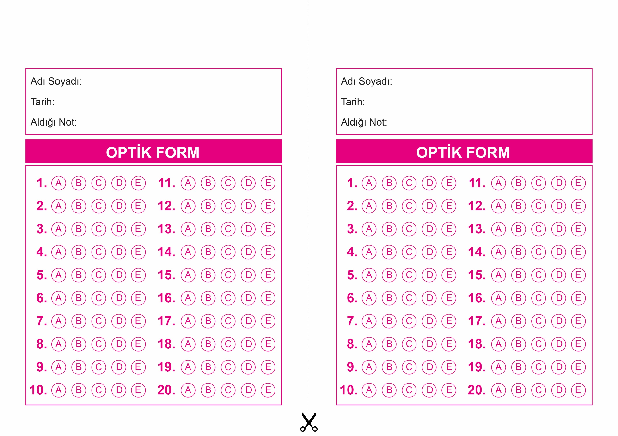

OPTİK FORMU FOTOKOPİ İLE (A4 KAĞIDI) ÇOĞALTTIKTAN SONRA BURADAN KESEBİLİRSİNİZ.

DİN KÜLTÜRÜ VE AHLAK BİLGİSİ

10. Sınıf 2.Dönem 2. Yazılı / Test Sınavı-1

DİN KÜLTÜRÜ VE AHLAK BİLGİSİ

10. Sınıf 2.Dönem 2. Yazılı / Test Sınavı-1



**10. SINIF SINAV VE CEVAP ANAHTARI İÇİN TIKLAYINIZ.**

